投标单位网上申请开票操作手册

## 平台使用发票申请

1登陆三明市公共资源交易网企业会员端：

地址：<http://www.smggzy.cn/smhy/>

选择要开具发票的单位类型

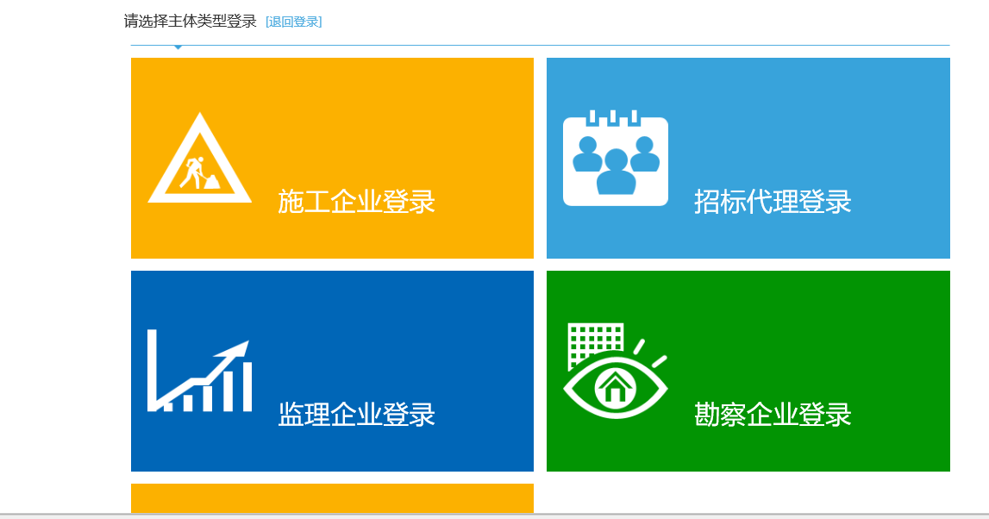

2、在“业务管理”模块尾部找到“申请发票”栏目。

进行“开票信息”录入

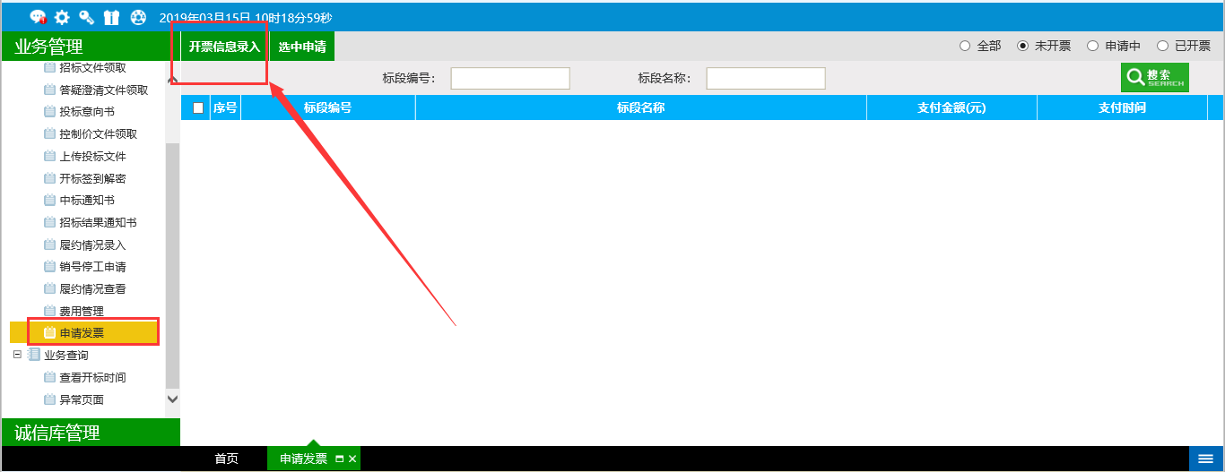

在填写开票信息页面填写相关开票信息并保存退出。

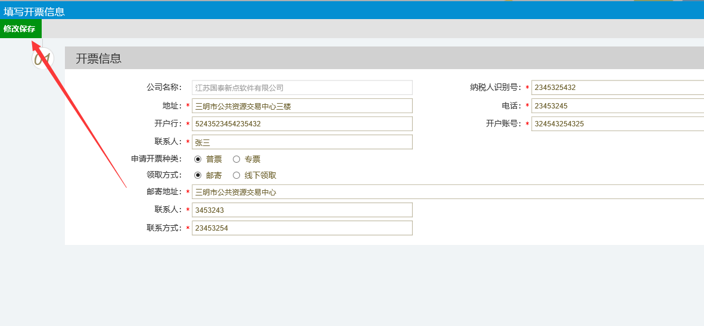

3、勾选要申请开票的项目，点击选中申请。

（温馨提示：采用虚拟账户支付的项目不可申请开票。原支付项目可以开票。）

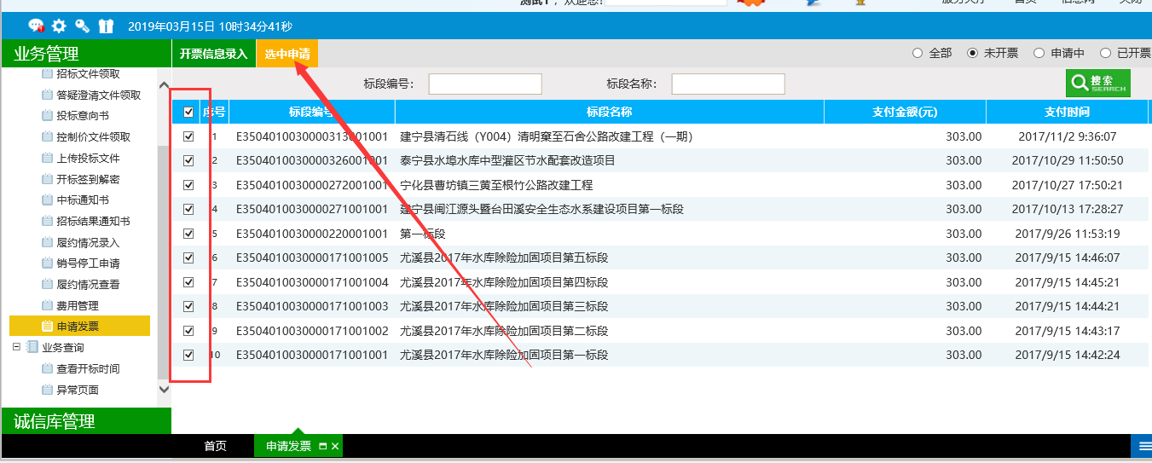

系统自动统计开票金额，确认提交即可

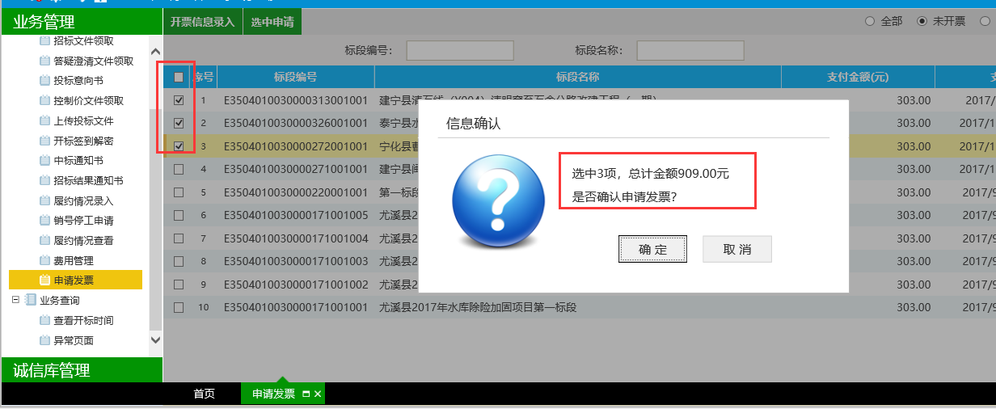

新增提交开票申请在“申请中”列表中

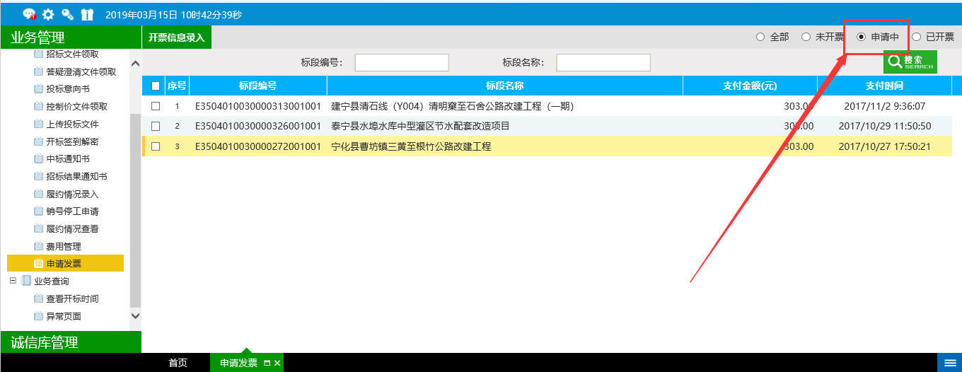

已开票完成的在“已开票”列表中

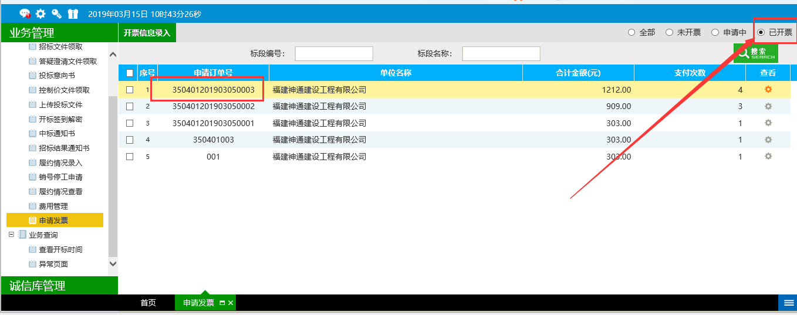

“已开票”列表显示申请订单号，及可“查看”订单详情。

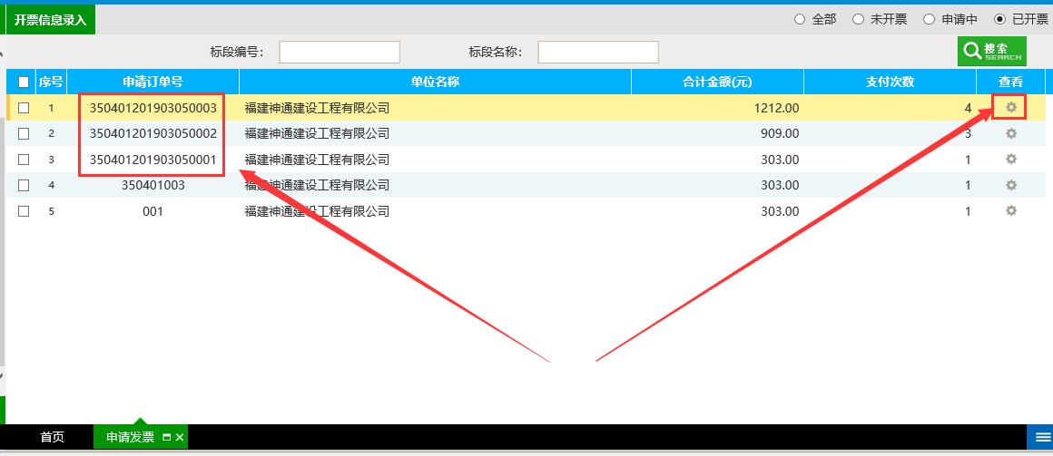

详情页面显示：本次开标方式涉及的开票项目信息邮寄地址等信息。

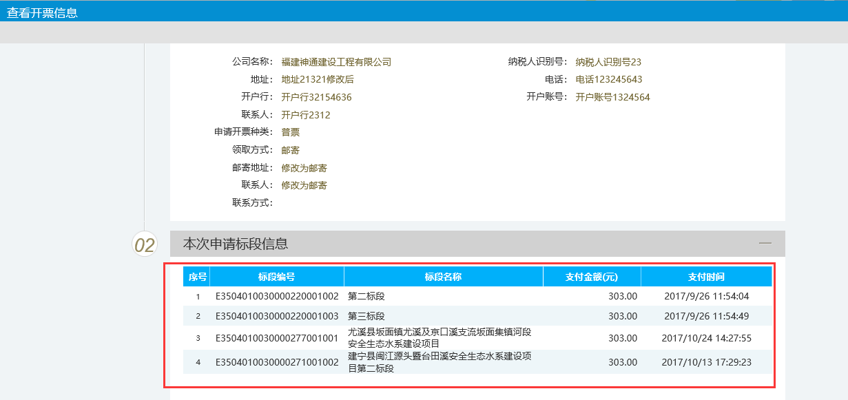

## 手续费电子发票申请

业务管理模块-手续费电子发票申请

1完成“企业开票基本信息”录入

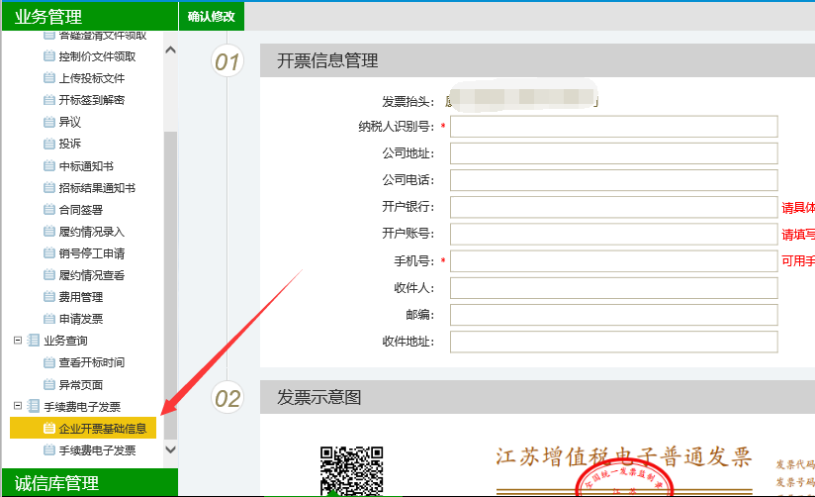

2完成“企业开票基本信息”保存后，如果后续未进行企业相关信息变更就不用多次录入了。

手续费申请仅支持2019年1月1日后开标的项目

手续费电子发票申请后可以凭提取码在“已开票”列表点击网页跳转领取。

一般电子发票申请的等待时间为三天。

